**Всероссийский Урок памяти « Блокадный хлеб»**

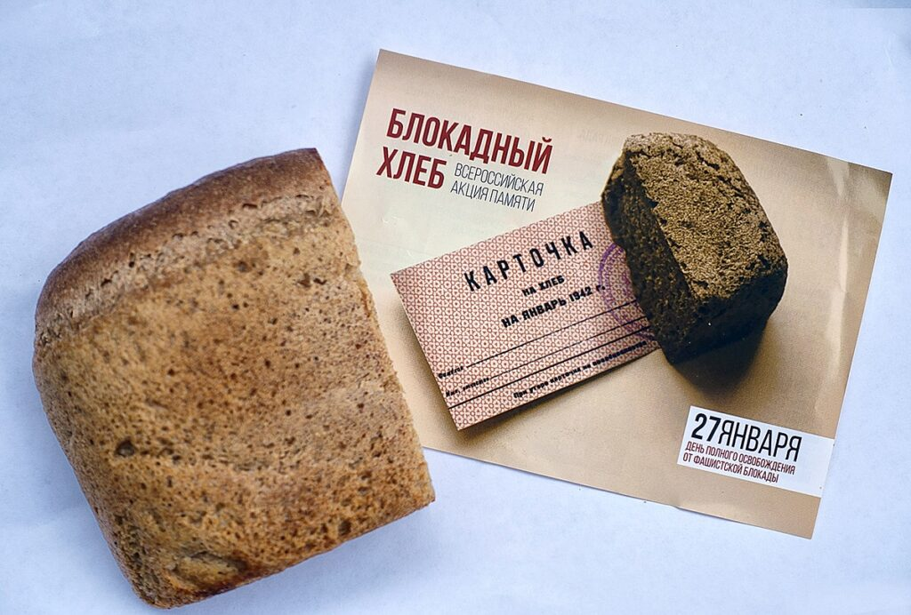

В рамках Всероссийской акции «Блокадный хлеб» 27 января 2023 года в МБОУ « Протасовская ООШ» прошел единый классный час – Всероссийский Урок памяти «Блокадный хлеб».

Целью урока являлось сохранение исторической памяти о мужестве и трагедии мирного населения блокадного Ленинграда.

Ребята узнали о том, как маленькие ленинградцы в блокадном городе сражались с голодом, холодом, смертью. Как с первых дней войны старались помочь взрослым: вставали за станки вместо ушедших на фронт родителей, строили оборонительные укрепления, ухаживали за ранеными, собирали металлолом, необходимый для изготовления патронов и снарядов. Почтили память павших минутой молчания.

Безгранична наша скорбь о погибших в блокаду. Но силу, а не слабость рождает она. Силу восхищения подвигом ленинградцев. Благодарность людям, отдавшим свою жизнь во имя нашей свободы.

